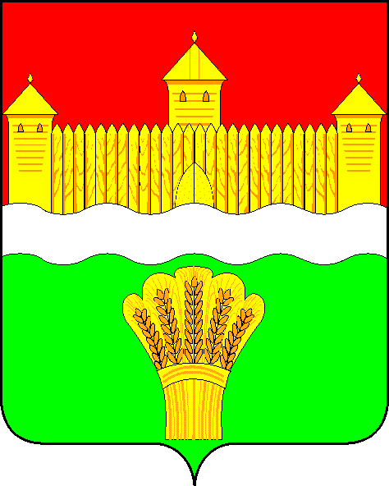
КЕМЕРОВСКАЯ ОБЛАСТЬ - КУЗБАСС
СОВЕТ НАРОДНЫХ ДЕПУТАТОВ
КЕМЕРОВСКОГО МУНИЦИПАЛЬНОГО ОКРУГА
ПЕРВОГО СОЗЫВА

СЕССИЯ № 55

Решение

от «31» мая 2023 г. № 813
г. Кемерово

Об организации и обеспечении отдыха, оздоровления и трудоустройства детей в летний период 2023 года в Кемеровском муниципальном округе

Заслушав информацию об организации и обеспечении отдыха, оздоровления и трудоустройства детей в летний период 2023 года в Кемеровском муниципальном округе, руководствуясь ст. 27 Устава муниципального образования Кемеровский муниципальный округ Кемеровской области - Кузбасса, Совет народных депутатов Кемеровского муниципального округа

РЕШИЛ:

1. Информацию об организации и обеспечении отдыха, оздоровления и трудоустройства детей в летний период 2023 года в Кемеровском муниципальном округе принять к сведению.
2. Направить информацию об организации и обеспечении отдыха, оздоровления и трудоустройства детей в летний период 2023 года в Кемеровском муниципальном округе главе Кемеровского муниципального округа.
3. Опубликовать настоящее решение в газете «Заря», официальном сетевом издании «Электронный бюллетень администрации Кемеровского муниципального округа» и официальном сайте Совета народных депутатов Кемеровского муниципального округа в сети «Интернет».
4. Контроль за исполнением решения возложить на Бушмину З.П. – председателя комитета по социальным вопросам.
5. Настоящее решение вступает в силу со дня его официального опубликования.

Председатель
Совета народных депутатов
Кемеровского муниципального округа В.В. Харланович

